1Realizar la siguiente sopa de letras en el cuaderno y buscar 8 componentes o términos de informática, consultar el concepto de cada uno en diccionario o internet

|  |  |  |
| --- | --- | --- |
| DOCENTE: ANDREINA BEAUME CASTILLO | PERIODO: PRIMERO | |
| ASIGNATURA: SISTEMAS | FECHA: MARZO 10 DE 2021 | |
| **NOMBRE KAROL GINETH LEON ABRIL** | **GRADO 703** | **NOTA** |
|  | SEPTIMOS |  |

|  |  |  |  |  |  |  |  |  |  |  |  |
| --- | --- | --- | --- | --- | --- | --- | --- | --- | --- | --- | --- |
| S | I | M | P | R | E | S | O | R | A | E | H |
| A | N | E | R | B | A | U | P | Q | F | N | S |
| D | T | T | A | R | S | T | L | R | Y | T | T |
| I | R | R | T | E | C | L | A | D | O | G | P |
| S | E | A | O | A | W | Y | R | I | L | S | A |
| C | S | F | N | T | E | X | F | A | W | J | N |
| O | C | U | L | U | B | S | E | I | S | L | T |
| D | U | J | P | O | C | E | U | R | E | A | A |
| U | I | L | R | L | A | R | H | O | Y | O | L |
| R | K | O | A | V | M | T | J | M | T | E | L |
| O | L | H | E | S | C | A | N | E | R | R | A |
| J | Q | N | N | B | G | B | A | M | U | A | E |

PANTALLA - El monitor de **computadora**  o monitor de ordenador o **pantalla**  es el principal dispositivo de salida (interfaz), que muestra datos o información al usuario. También puede considerarse un periférico de entrada/salida si el monitor tiene **pantalla** táctil o multitáctil.

IMPRESORA - Una **impresora** es un dispositivo periférico de salida, del ordenador que permite producir una gama permanente de textos o gráficos de documentos almacenados en un formato electrónico, imprimiéndolos en medios físicos, normalmente en papel, utilizando cartuchos de tinta o tecnología láser

TECLADO - Un **teclado** es un dispositivo que presenta el **conjunto de las teclas** de diversos aparatos, máquinas e instrumentos. Por lo general, el teclado permite el **control** o **mando** del aparato en cuestión

ESCANER - El **escáner de computadora** o **escáner de ordenador** es el más popular. Este periférico utiliza la luz para convertir las imágenes (un documento, una fotografía, etc.) en un archivo digital. Una vez obtenido este archivo, puede editarse y modificarse en la [**computadora**](https://definicion.de/computadora).

WEBCAM - La webcam o cámara [web](https://sistemas.com/web.php), en español, es ni más ni menos que eso, una cámara cuya finalizadad inicial era transmitir imágenes o video vía web. Las primeras cámaras web eran pequeñas, y captaban imágenes y video en baja [resolución](https://sistemas.com/resolucion.php),

MEMORIA - Es el dispositivo que retiene, memoriza o almacena datos informáticos durante algún periodo de tiempo. ​La **memoria** proporciona una de las principales funciones de la computación moderna: el almacenamiento de información y conocimiento.

DISCO DURO -Los **discos duros** son dispositivos de almacenamiento de datos en los que podemos almacenar cualquier tipo de información digital. Ya sean fotografías, vídeos, archivos de texto o programas informáticos, el **disco duro** es una de las partes más importantes de cualquier sistema informático.

CD - El disco compacto es un disco óptico que se usa **para** almacenar datos en formato digital, ya sean imágenes, vídeos, audio, documentos, como otros datos. El **CD** puede almacenar hasta 80 minutos de audio, o lo que es igual, 700 MB de datos.

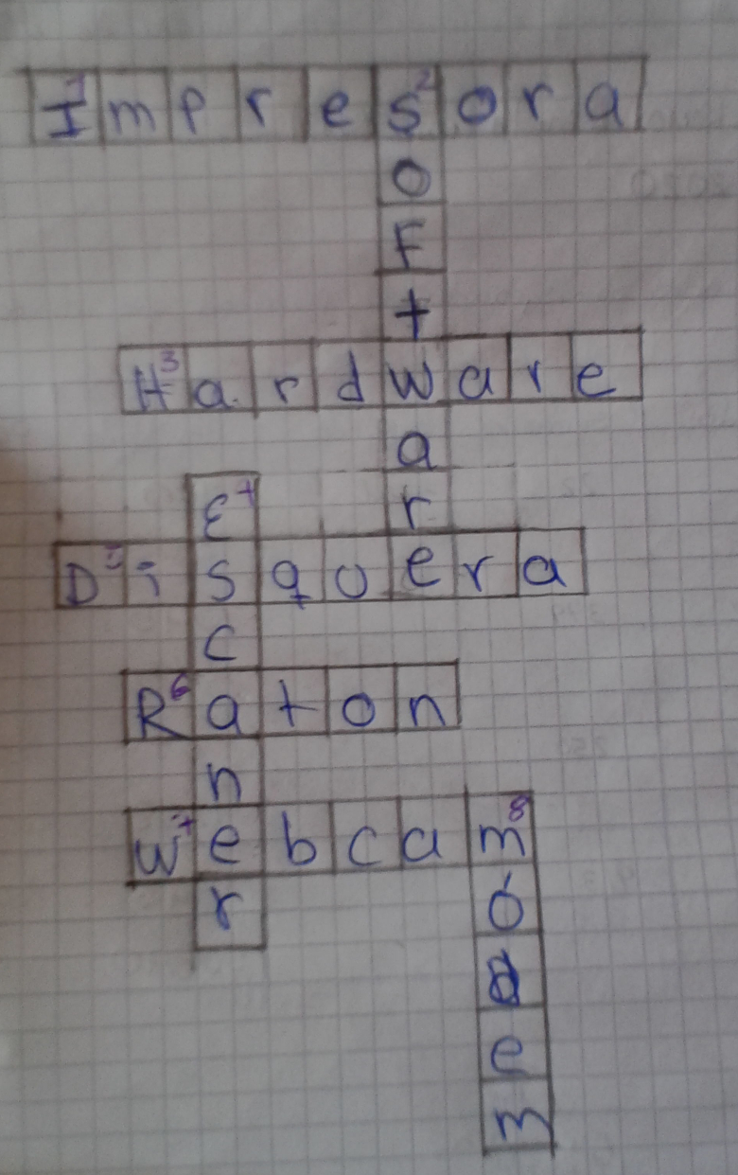

3. RESUMEN DE LA LECTURA

PELIGROS DE INTERNET- El internet tiene muchos beneficios pero también cosas malas, aunque Internet crea parejas a veces también las rompe, personas se vuelven adictas ignorando a su pareja, familia u hijos. También puede causar problemas físicos como dolor de espalda y trastorno de sueño. Los usuarios, acostumbrados al anonimato propio del ciberespacio, son incapaces de mantener relaciones cara a cara. Esta idea contrasta con un estudio realizado en Berlín en 1995, donde se afirma que los navegantes de Internet suelen ser más sociables y estar mejor integrados, ya que cuentan con mejores posibilidades de comunicación. Sigue la duda de que si la adicción a Internet existe como tal o es tratada como una patología "Las niñas muestran más 'adicción' a la televisión y los niños a los juegos de ordenador". Como todo lo relacionado con la nueva tecnología, la adicción a Internet es un concepto difícil de abarcar por la cantidad de opiniones y factores implicados.

**CONTESTA LAS PREGUNTAS**

1. Porque es importante el internet..

RTA porque nos facilita información de todo tipo y nos ayuda a comunicarnos con las personas lejanas

1. Que paginas importantes visitas en internet…

RTA WhatsApp web, YouTube

1. Que redes sociales conoces en internet…

RTA Facebook, Instagram

1. Cuáles son los peligros del mal uso del internet…

RTA se pueden volver adictos al Internet además abandonar a amigos del mundo real y causar problemas físicos